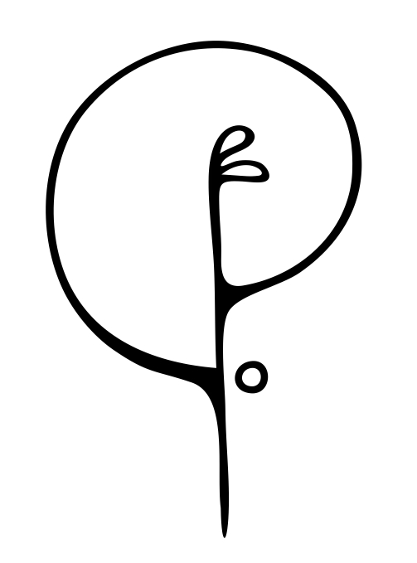MOVIMIENTO DE EDUCACIÓN POPULAR- FREINET URUGUAY…………………………………………………………………………..

Investigación realizada por el MEP-FU período: 2016- 2018
La mano piensa: tras las huellas de la pedagogía Freinet en Uruguay
Editorial: Waslala-Psicolibros
Lugar: Montevideo-Uruguay
Fecha: Abril, 2019.
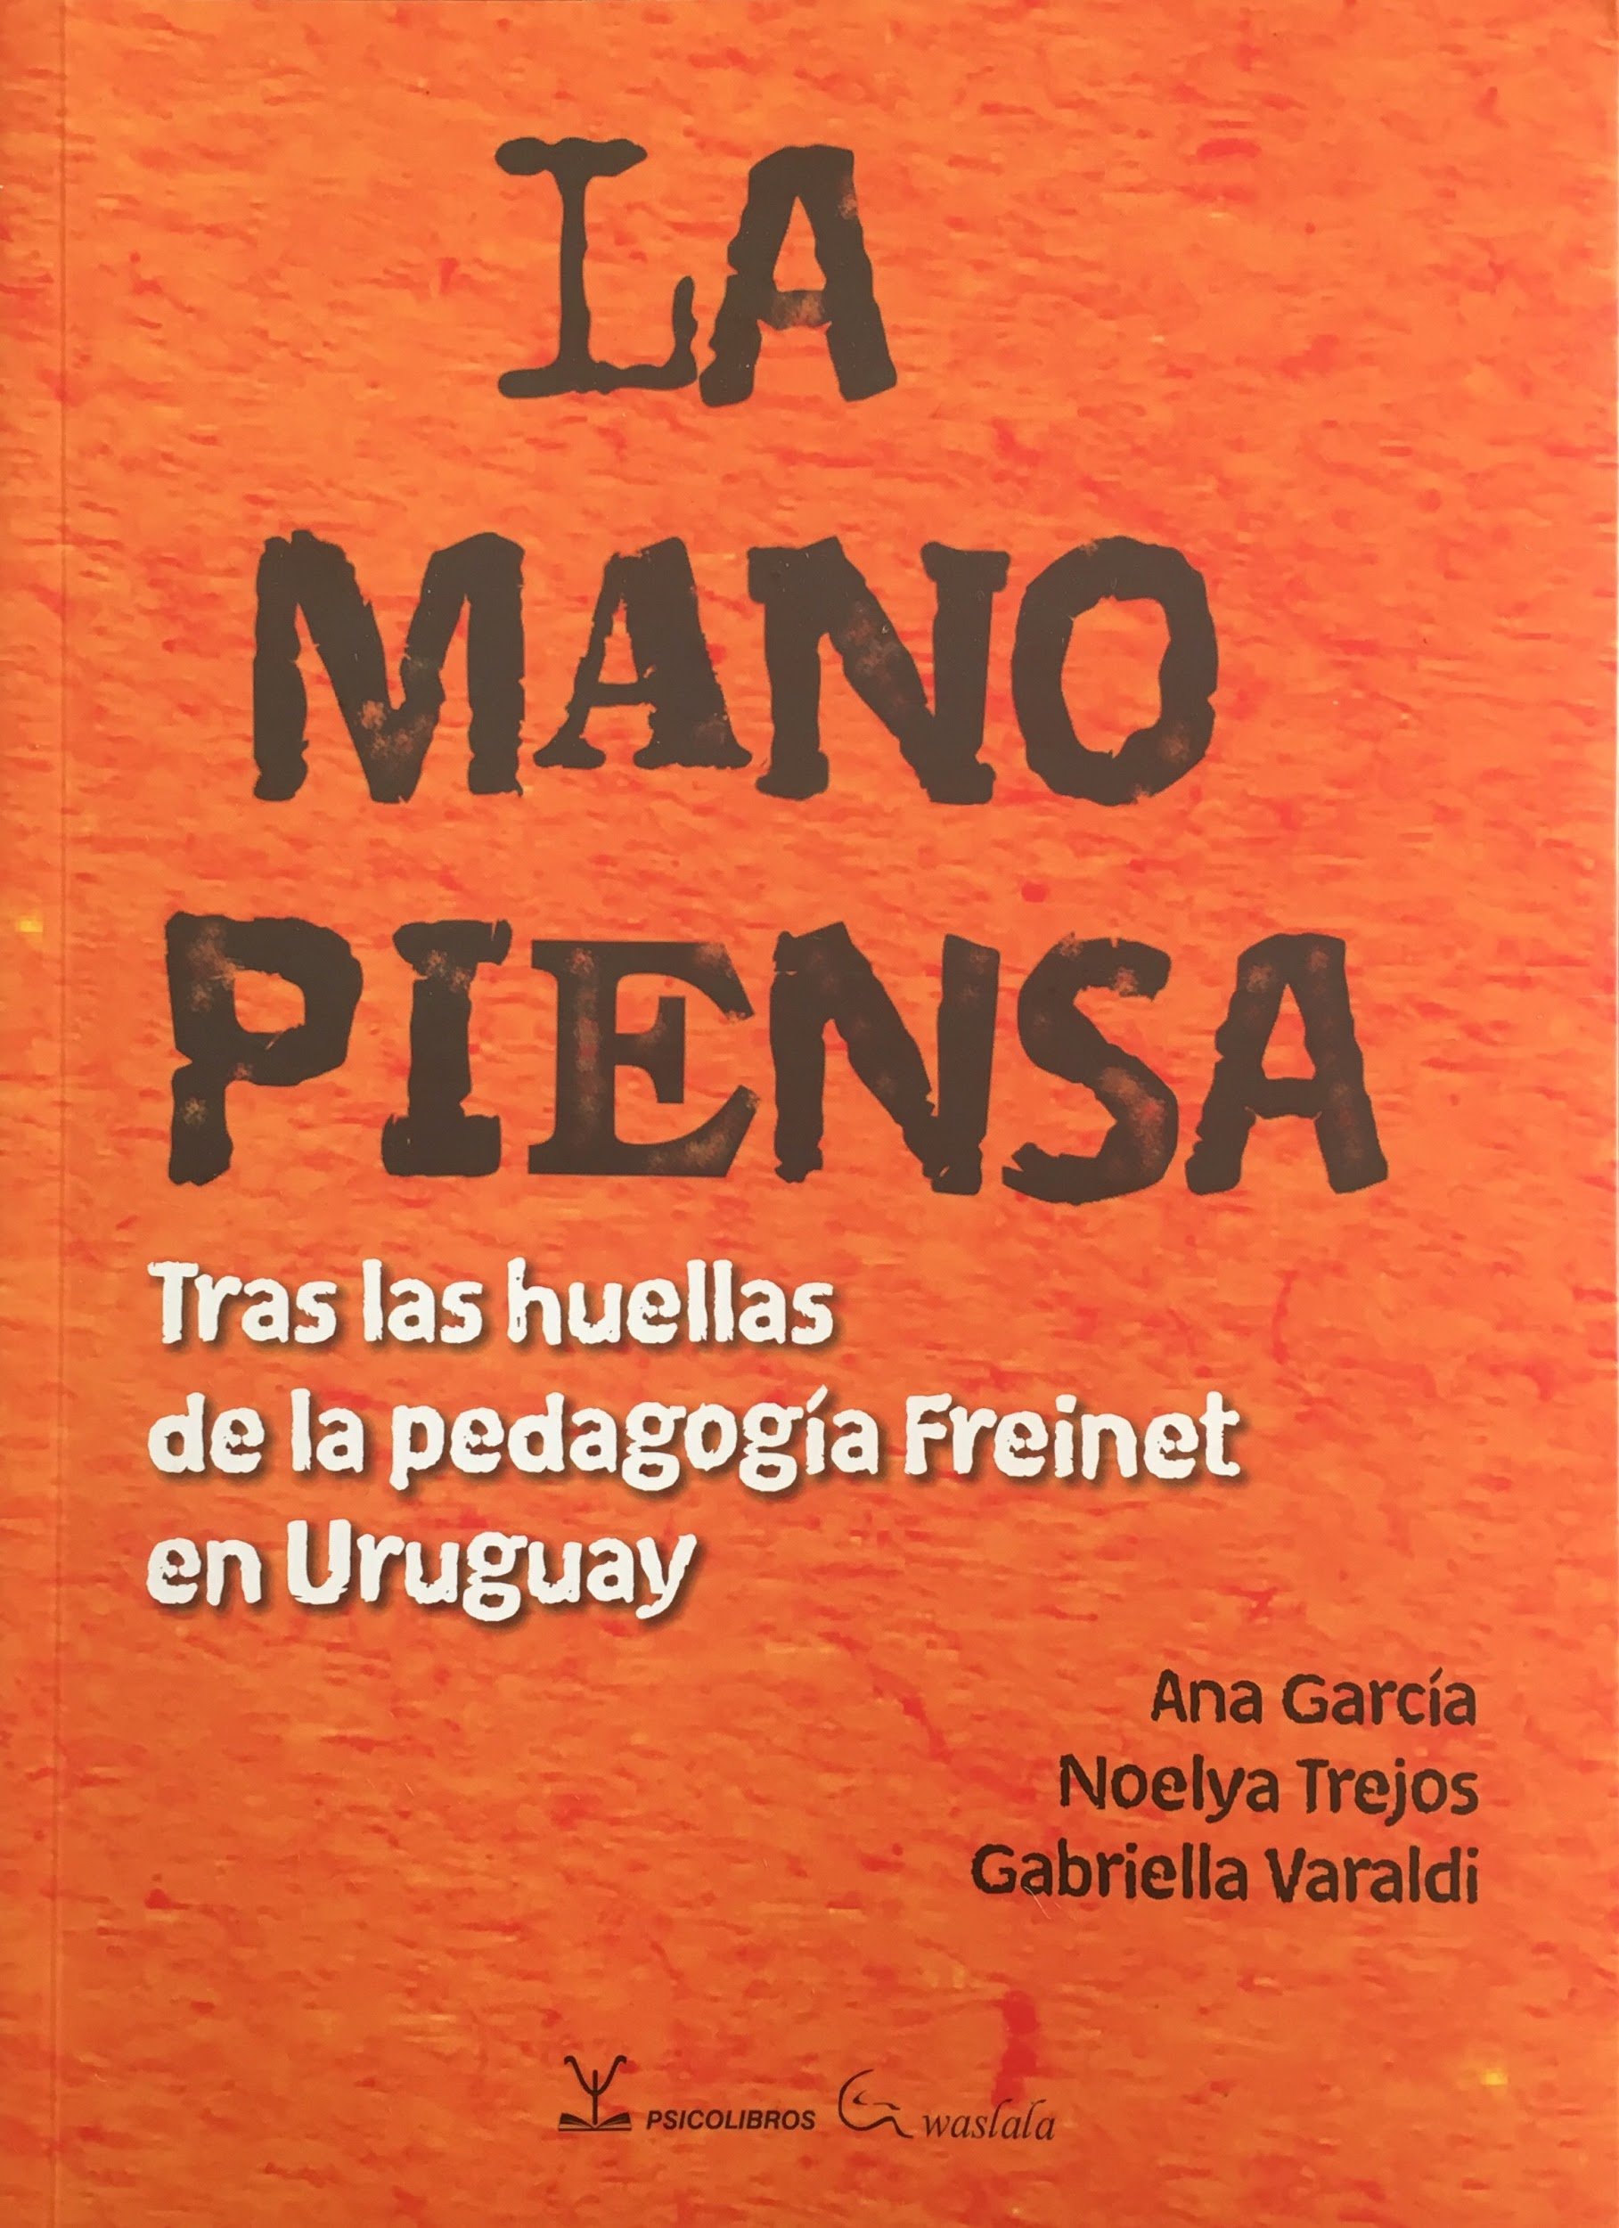
210 páginas.
El Movimiento de Educación Popular- Freinet Uruguay, nucleado desde el año 2010 como grupo de reflexión pedagógica, considera que actualmente la educación en Uruguay y en toda Latinoamérica, está requiriendo una revalorización de aquellos aportes realizados por maestros, que intentaron dar respuestas transformadoras de las injusticias que sufría la infancia. Se trata de maestros que actuaron desde su quehacer pedagógico, que supieron involucrarse con las dificultades que los contextos presentaban a nivel socio-cultural. Hoy se hace imprescindible visibilizar historias, sistematizar experiencias que merecen ser contadas para tomarlas como referencias transformadoras y posibilitadoras de regeneración de nuevos escenarios, pero con vestigios de vulnerabilidades socio-educativas.
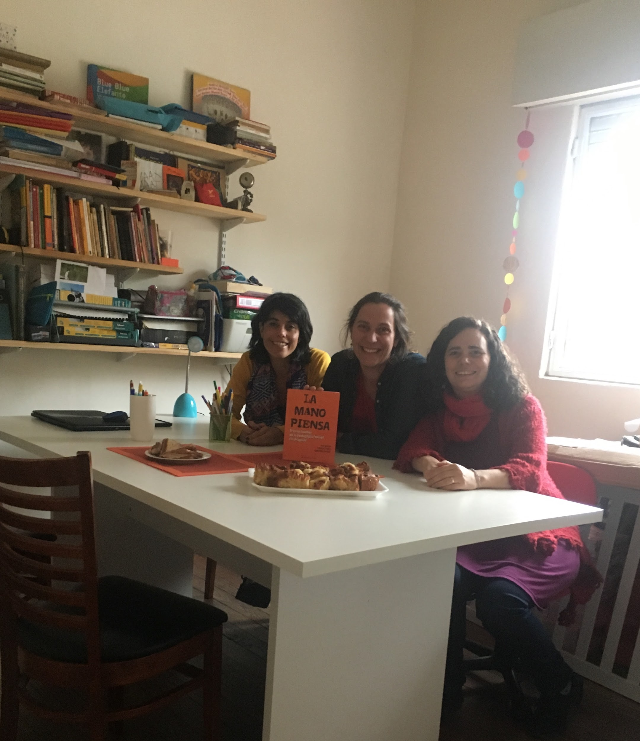
Noelya Trejos, Gabriella Varaldi, Ana García (maestras, investigadoras, autoras del libro “La mano piensa. Tras las huellas de la pedagogía Freinet en Uruguay).

Olegario Villalba (1922-2008), maestro rural de la escuela n°50 de Fuente Salus -Minas, Lavalleja- en la década del 60, desarrolló una experiencia pedagógica por demás interesante. En dicha experiencia, el maestro Villalba evidenció la importancia de comprometerse como agente de cambio, estando convencido de que los sujetos del entorno podían ser hacedores de sus posibilidades, y así, se comprometió con la realidad social del contexto en el que desarrolló, no sólo su tarea docente, sino que también consolidó su vida familiar.
El trabajo interesado de nuestro colectivo por revalorizar la propuesta freinetiana definió a la familia del maestro Villalba a dar a luz un conjunto de documentos que retroalimentaron nuestro apasionamiento por la experiencia. Villalba mantenía correspondencia con Celestin Freinet y entre los documentos figuran cartas originales, periódicos de interés pedagógico, registros diarios de su actividad docente que confirman su concordancia o adhesión a esta pedagogía. Interesa fundamentalmente la contextualización a un tiempo, lugar y por ende a la realidad socio-histórica de los pobladores de la zona escolar rural. que lo acogía como maestro.
Se desencadenan múltiples situaciones que fortalecen el interés de este colectivo, y así emerge la responsabilidad de reconstruir vínculos. A través de éstos se logra evidenciar un movimiento Freinet uruguayo del que formaba parte, y del cual hay un gran trabajo que se investiga a través de los boletines y otros documentos que guardaba Villalba, pero también los archivos presentes en la Biblioteca Nacional de Montevideo. Llegamos a nuestras raíces, a la historia de nuestro movimiento. Allí está. Somos parte de la historia de entonces, hemos logrado desenterrar las huellas.

El movimiento de entonces se vio interrumpido cuando el Golpe de Estado del 73… SIn embargo las actividades del movimiento continuaron de forma clandestina con los intercambios internacionales (a través de congresos de Pedagogía Freinet) como parte de la resistencia de ese magisterio comprometido con su tiempo y con la causa socio-política-cultural de la educación uruguaya.

Este es el primer libro de pedagogía Freinet en Uruguay, con autoría nacional, sobre una experiencia uruguaya que enriquece la historia de la pedagogía nacional y amplía horizontes. La pedagogía Freinet es una pedagogía viva, en tanto se nutre y se transforma en cada encuentro, en cada trabajo cooperativo y sistematizado de este movimiento internacional.
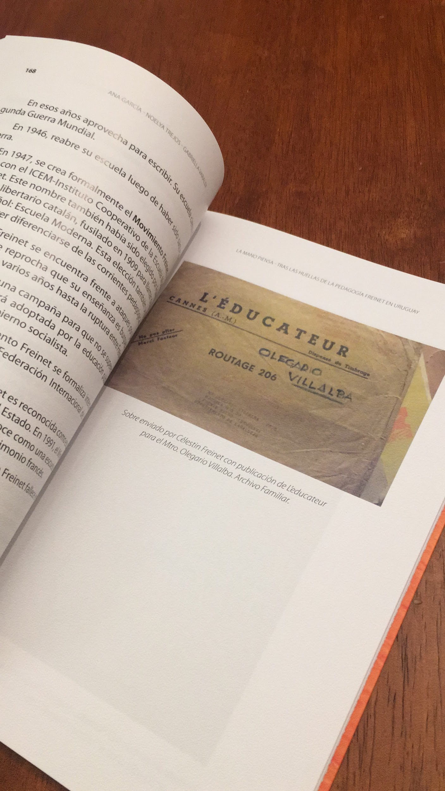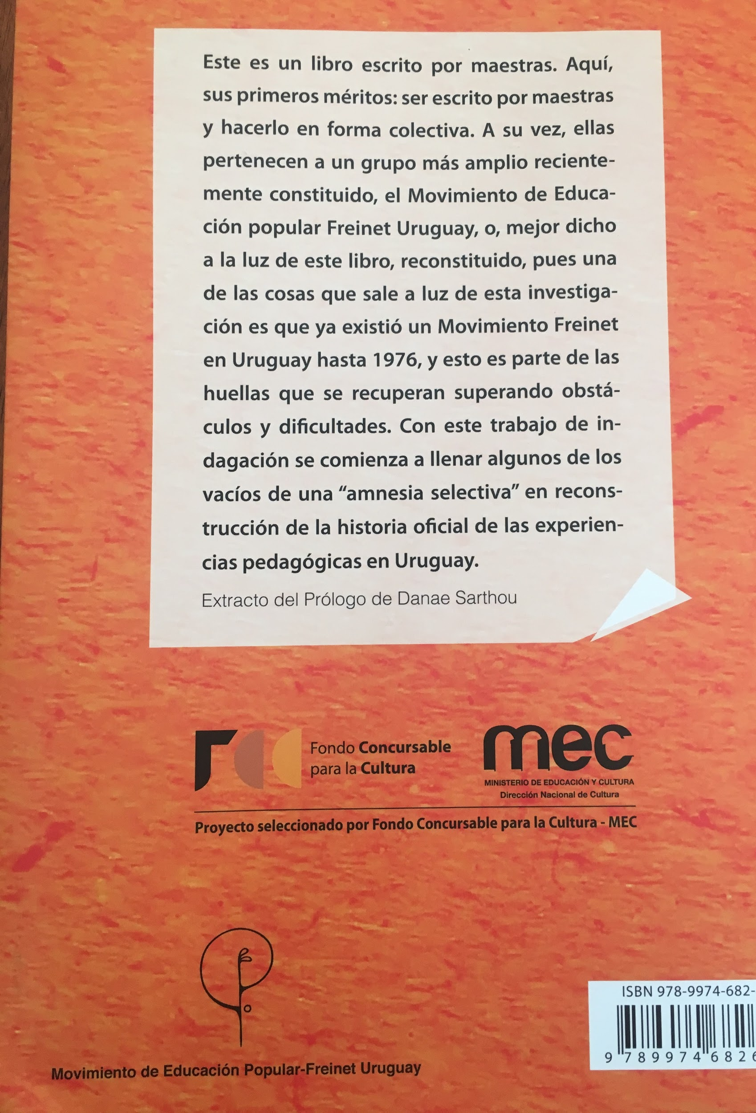

Entre la cooperación y la memoria… “La mano piensa”
Presentación del libro en el Instituto Normal de Montevideo
15 de mayo de 2019.

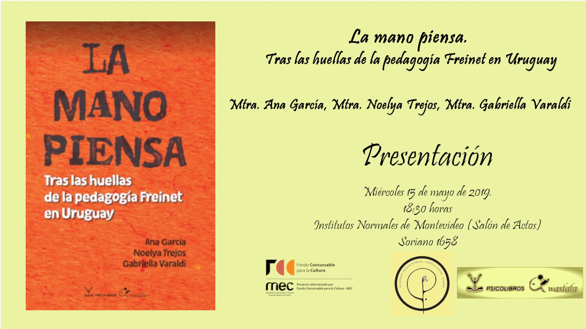

https://www.youtube.com/watch?v=LgNHif0QCNs

Para esta primer presentación contamos con la presencia de las tutoras de la investigación, representadas por Mag. Lilián Berardi, socióloga y magíster en sociología y sociología de la educación, maestra e investigadora que también forma parte del MEP-FU. En la mesa también nos acompañó el Sr. Armando Villalba, hijo y alumno de Olegario Villalba, quien nos deleitó con sus anécdotas y reflexiones; también estuvo presente la Sra. Lourdes Pérez, de la editorial Waslala-Psicolibros, quien intervino realzando la importancia de la investigación nacional y la producción nacional; y por supuesto las autoras del libro, contando un poco el proceso de su trabajo y explicitando los ejes conceptuales que estructuran el libro.
Fue un encuentro distinto, emotivo, que invitó al abrazo y al pensarnos juntos en la construcción de la pedagogía actual, pisando fuerte en lo que otros han construído para ser retomado por nosotros.

Audiovisual emitido para la presentación.
MEP-FU

https://www.youtube.com/watch?v=84nlyKkPOgw

Próximas presentaciones:
Minas y Villa Serrana, Departamento de Lavalleja, Uruguay. Junio.
ATD Nacional (Asamblea Técnico Docente) 10 al 14 de junio.
SIndicato de Maestros de Montevideo. Julio.
Centro de Formación en Educación. Canelones, Uruguay. Julio.
Congreso del ICEM, Angers- Francia. Agosto.
Encuentro “La mano piensa”- MEP-FU. Setiembre.

